ОшМУнун медицина факультетинин
«Ортопедиялык жана терапевтикалык стоматология» кафедрасынын №29 отурумунан көчүрмө.

03.04.2018-ж.
Ош шаары Масалиев көчөсү №80
Кафедра башчы: Арстанбеков М.А.
Катчы: Эргешова А.Ж.
Катышкандар:18

Кун тартибинде:

1.2018-2019-окуу жылы үчүн сунушталучу ЖОЖ компонент жана тандоо курстардын тизмесин күтүлүүчү натыйжаларга ылайык аныктоо иштерин жүргүзүү.
1.Угулду:
Кафедра башчысы, профессор М.Арстанбеков 2018-2019-окуу жылы үчүн сунушталуучу ЖОЖ компонент жана тандоо курстардын тизмесин күтүлүүчү натыйжаларга ылайык аныктоо иштерин жүргүзүп, тандоо курстар төмөндөгүлөр экенин белгиледи,
1.стоматология адистиги 5 курс 9-семестр традициондук медицина предмети,
2.дарылоо иши адистиги 4-курс 8-семестр стоматология предмети,
3.педиатрия адистиги 4-курс 8-семестр стоматология предмети,
4.фармация адистиги 4-курс 7-семестр стоматология предмети,
5.эл аралык медицина факультетинин дарылоо иши адистигинин 5 курс 9-семестр стоматология предметинен тандоо курстарына сунуштоону айтты.

Чечилди:
1.Стоматология адистиги 5 курс 9-семестр традициондук медицина предмети,
2.арылоо иши адистиги 4-курс 8-семестр стоматология предмети,
3.педиатрия адистиги 4-курс 8-семестр стоматология предмети ,
4.фармация адистиги 4-курс 7-семестр стоматология предмети,
5.эл аралык медицина факультетинин дарылоо иши адистигинин 5 курс 9-семестр стоматология предметтеринен тандоо курсуна сунушталсын.

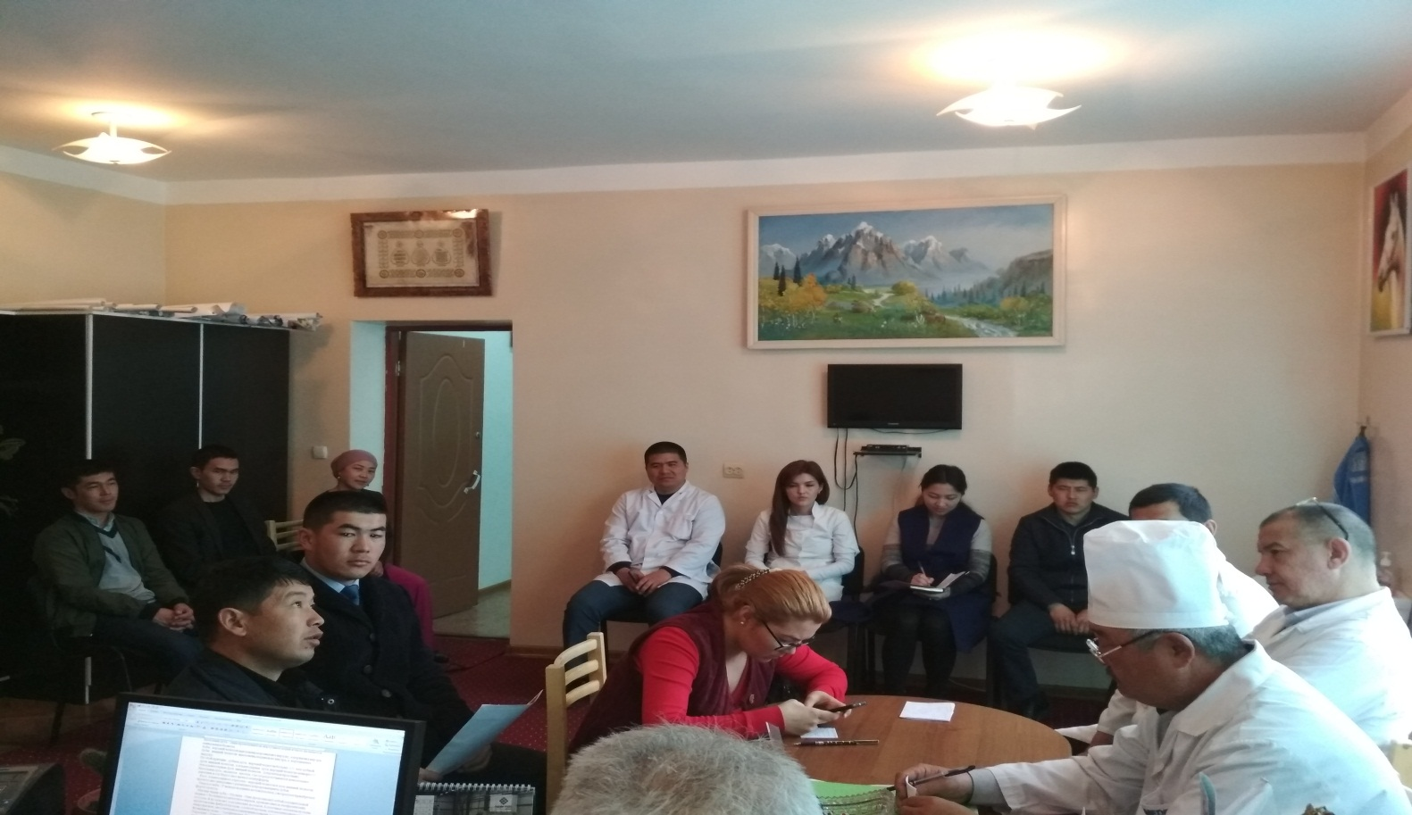

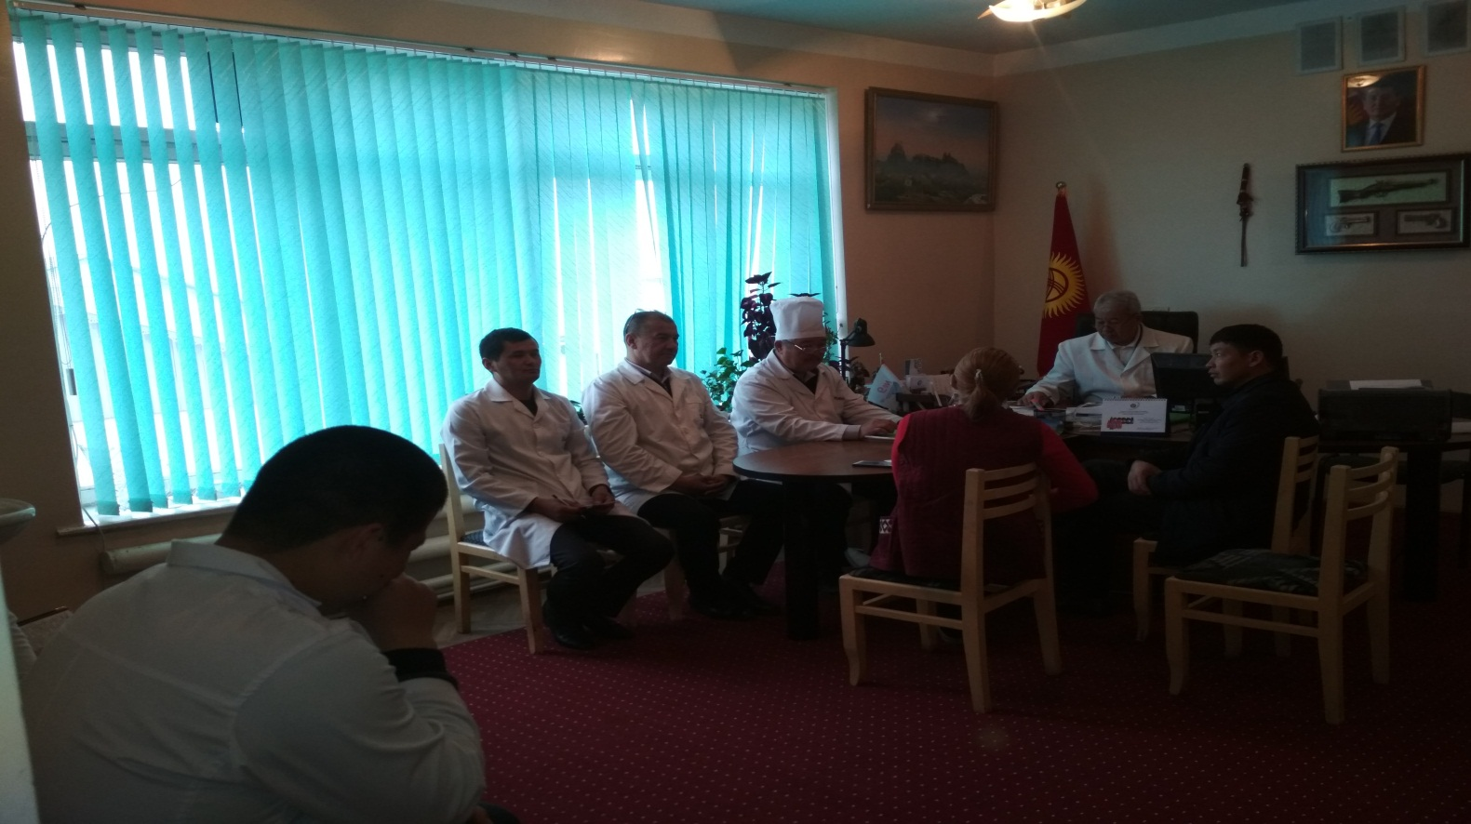

кафедра башчысы, профессор: Арстанбеков М.

катчы: Эргешова А.Ж.

